Documento de Definição de Requisitos
(DDR)

SISTEMA X

MÓDULO
Versão X.X

Área:
Responsável
e-mail:

:

HISTÓRICO DE REVISÕES

Data |  | Descrição |  | Autor/Participantes

RESPONSÁVEIS PELA VALIDAÇÃO

REPRESENTANTE CLIENTE |  | TELEFONE / E-MAIL |  | DATA / ASSINATURA

REPRESENTANTE EQUIPE TECNICA |  | TELEFONE / E-MAIL |  | DATA / ASSINATURA

SUMÁRIO
1. INTRODUÇÃO 4
1.1 Objetivo do Documento 4
1.2 Definições, Acrônimos e Abreviações 4
1.3 Processo de Elicitação 5
1.4 Visão Geral do Documento 5
2. DESCRIÇÃO GERAL 6
2.1 Descrição 6
2.2 Fluxo do Processo 7
3. REQUISITOS 8
3.1 Requisitos Funcionais (REF) 8
3.2 Requisitos Complementares (RD) 9
3.3 Regras de negocio (RE) 11
4. Atributos 12
4.1. Requisitos Funcionais x Atributos 12
5. Rastreabilidade 12
5.1. Requisitos Funcionais x Complementares 12
5.2. Requisitos Funcionais x Regras de Negócio 12
5.3. Requisitos Funcionais x Prioridade 12
5.4. Requisitos Funcionais x Objetivos Específicos (Descritos no DAN) 13
5.5. Modulos x Usuários 13
6. Perfis e Permissões Iniciais 14
6.1 Gerente 14
6.1.1 Lista de Usuários 14
6.1.2 Quadro de Permissão 14
6.2 Funcionário 14
6.2.1 Lista de Usuários 14
6.2.2 Quadro de Permissão 15
7. Requisitos Não-funcionais (RNF) 16
8. DIAGRAMA HIERARQUICO DO SOFTWARE - DHS 17
8.1. Estrutura Funcional Sistema XPTO 17
9. PROTÓTIPO (Representação Gráfica dos Requisitos) 18
9.1. Módulo Cadastro 18
9.2. Módulo Venda 19
10. ANEXOS 20
10.1. Normas 20

1. INTRODUÇÃO

1.1 Objetivo do Documento
Este documento tem por objetivo concentrar e organizar todos os requisitos identificados para o sistema X, fornecendo aos membros da equipe de projeto, as informações necessárias para a implementação, assim como para a realização dos testes e homologação do sistema.

1.2 Definições, Acrônimos e Abreviações
A correta interpretação deste documento requer o conhecimento de algumas convenções e termos específicos, que serão descritos a seguir.
1.2.1. Definições
Um requisito é uma condição ou uma capacidade com o qual o sistema deve estar de acordo, expressando as necessidades do cliente. Podem ser dos seguintes tipos:

REF (Requisito Funcional): Definem as funcionalidades do Módulo Publicação e Vendas a serem implementadas pelos desenvolvedores na construção do sistema, a fim de possibilitar que os usuários realizem suas tarefas e satisfaçam os requisitos de negócio.

RD (Requisito de Dados): Relacionam as características e propriedades dos requisitos funcionais do Módulo Publicação e Vendas.

RNF (Requisito Não-Funcional): Relacionam os aspectos de qualidade desejada (requisitos não-funcionais de qualidade), como confiabilidade, eficiência, portabilidade, usabilidade ou qualquer outra característica que o sistema deva atender, como padrões, regulamentos e contratos com os quais o sistema deve ter conformidade.

RE (Requisito de Execução): Correspondem às regras que regulam o negócio que devem ser seguidas e garantidas pelo sistema para cada requisito funcional identificado e/ou para o módulo.

1.2.2. Identificação dos requisitos
Os requisitos devem ser identificados com um identificador único, composto de sigla e numeração. A referência aos requisitos é feita através dos respectivos identificadores.
à Sigla
REFXX: Requisito Funcional

RDXX: Requisito de Dado

RNF_XX: Requisito Não-Funcional

REXX: Regra de Execução

à Numeração
A numeração inicia em 01 e prossegue sendo incrementada de 1 à medida que forem surgindo novos requisitos.

1.3 Processo de Elicitação
A elicitação dos requisitos procedeu-se por intermédio de (entrevistas, questionário respondido pelo responsável da gerência de atendimento ao cliente...)

1.4 Visão Geral do Documento
Além da seção introdutória, este documento possui as seguintes seções:
Seção 2 – Descrição geral: apresenta uma visão geral do módulo em questão, fornece uma base para obtenção dos requisitos e facilita o entendimento do módulo em si.
Seção 3 – Requisitos: define os requisitos funcionais, requisitos não-funcionais, requisitos complementares e regras de negócio do aplicativo.
Seção 4 – Rastreabilidade: identifica a rastreabilidade entre os requisitos funcionais e os não-funcionais, regras de negocio, prioridade e objetivos específico definidos no Documento de Análise de Negócio - DAN.
Seção 5 – Perfis e Permissões: relaciona todos os usuários ao módulo/opção definido neste documento de requisitos, bem como suas permissões de acesso.
Seção 6 – Requisitos Não-Funcionais: define os requisitos funcionais de qualidade do software
Seção 7 – Representação do Diagrama Hierárquico do Software – DHS demonstrando sua organização e relacionamento entre os módulos do sistema.
Seção 8 – Descreve o protótipo de baixa fidelidade, ou não funcional, do software a partir dos requisitos definidos neste documento.
Seção 9 – Anexos: informações adicionais relacionadas ao módulo e/ou aplicativo.

2. DESCRIÇÃO GERAL

2.1 Descrição
[Descrever o processo organizado contendo a proposta de solução.]
Entrada
De posse do catalogo de livros a Livraria seleciona os livros e Preenche formulário eletrônico disponível na internet contendo o pedido dos livros e a quantidade a ser adquirida.
Cada livraria possui uma cota de pedido de livro e um desconto de acordo com o numero de livros solicitados.
Processamento
Após o preenchimento do formulário é verificado a Cota e o Desconto da livraria e apresentada uma mensagem caso o pedido esteja fora dos valores definidos solicitando a livraria que a mesma refaça o pedido.
Saída
Se o pedido estiver dentro das condições definidas é gerado relatório contendo os livros que compõem o pedido da livraria e registrada a data e quantidade de livros enviados.
A cada 3 meses são atualizadas as cotas e os descontos especiais concedidos a cada livraria, com base na medida dos pedido realizados e entregues.
Após a atualização da cota e dos descontos, é gerada uma carta para a livraria contendo o valor da nova cota e o valor dos descontos concedidos.

2.2 Fluxo do Processo
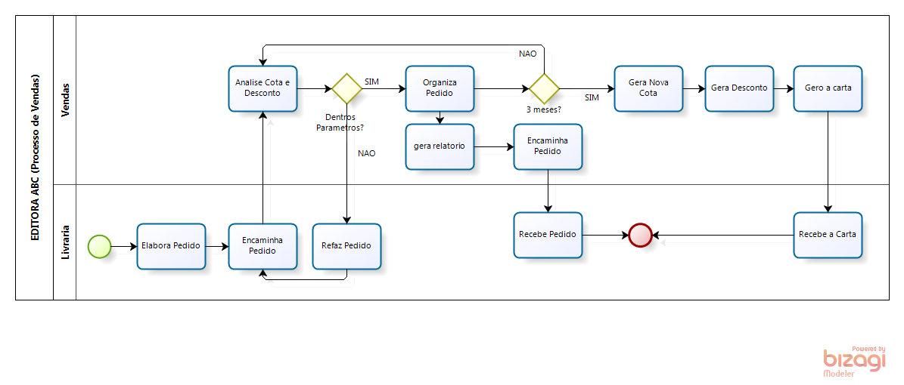

3. REQUISITOS

3.1 Requisitos Funcionais (REF)
MÓDULO:
Funcionalidade:

Identificador | Requisito Funcional | Requisito de Dados | Regra de Negócio | Prioridade | Dependência  Relação entre requisitos funcionais

Funcionalidade:

Identificador | Requisito Funcional | Requisito de Dados | Regra de Negócio | Prioridade | Dependência  Relação entre requisitos funcionais

Funcionalidade:

Identificador | Requisito Funcional | Requisito de Dados | Regra de Negócio | Prioridade | Dependência  Relação entre requisitos funcionais

3.2 Requisitos de Dados (RD)
Para cada requisito de dadodeve ser preenchido:
- Nome do atributo:
  - Obrigatório (O) (atributo de preenchimento obrigatório)
  - Seleção (S) (lista de ocorrências que podem ou não gerar novos requisitos)
  - Leitura (L) (atributo somente de leitura)
- Descrição
- Exemplo
- Tipo
  - Alfanumérico (A)
  - Numérico (N)
  - Caracter (C)
  - Data (D)

MÓDULO:
Funcionalidade:

Identificador: |  |  |  |  | Requisitos Funcional
Nome | O | S | L | Descrição |  | Exemplo | Tipo

Funcionalidade:

Identificador: |  |  |  |  | Requisitos Funcional
Nome | O | S | L | Descrição |  | Exemplo | Tipo

Funcionalidade:

Identificador: |  |  |  |  | Requisitos Funcional
Nome | O | S | L | Descrição |  | Exemplo | Tipo

3.3 Regras de Execução (RE)
MÓDULO:
Funcionalidade:

Identificador | Descrição | Requisito Funcional | Observação

Funcionalidade:

Identificador | Descrição | Requisito Funcional | Observação

Funcionalidade:

Identificador | Descrição | Requisito Funcional | Observação

Funcionalidade:

Identificador | Descrição | Requisito Funcional | Observação

4. Rastreabilidade

4.1. Requisitos Funcionais x Requisitos de Dados
Req.Complementar  Req. Funcionais | RD01 | RD02 | RD03 | RD04 | RD05 | RD06

4.2. Requisitos Funcionais x Regras de Execução
Regras de Execução  Req. Funcionais | RE01 | RE02 | RE03 | RE04 | RE05 | RE06 | RE07

4.3. Requisitos Funcionais x Prioridade
Req. Funcionais | Prioridade  1 - Maior / 5 - Menor
Req. Funcionais | 1 | 2 | 3 | 4 | 5

4.4. Requisitos Funcionais x Funcionalidades
Funcionalidade  Requisitos Funcional | RF01 | RF02 | RF03 | RF04

4.5. Módulos x Usuários
Usuários
Opções

5. Perfis e Permissões Iniciais

5.1 Gerente
Esse perfil é exclusivo para o gerente da área cadastrar as informações de apoio ao sistema e calculo de custo e descontos.

5.1.1 Lista de Usuários
Nome do Usuário | Área | Ramal
Gerente | Publicação e Vendas | 321

5.1.2 Quadro de Permissão
Apoio | Cadastro de livro | Total
Apoio | Cadastro de autor | Total
Apoio | Cadastro de cota de livraria | Total
Apoio | Cadastro de desconto especial | Total
Apoio | Cadastro de livraria | Total

Catalogo de Livro | Gerar catálogo de lançamento | Desabilitado

Pedido da Livraria | Cadastrar pedido da livraria | Total

Livros mais vendidos | Relatório dos livros mais vendidos | Impressão

5.2 Funcionário

5.2.1 Lista de Usuários

5.2.2 Quadro de Permissão

6. Requisitos Não-funcionais (RNF)
- Funcionalidade
RNF_01 - O sistema deve ser descrito utilizando a língua portuguesa e espanhola em todas as funcionalidades, mensagens e formulários do sistema;

- Confiablidade
RNF_02 - O sistema deve garantir que a atualização de dados será feita de forma atômica e imediata, sempre com registro histórico;
RNF_03 - O sistema deve fornecer facilidades para que os supervisores possam, a partir de solicitação de um operador, recuperar uma informação do registro histórico para a base atual;
RNF_04 - O sistema deve fornecer facilidades para realização de backups;
RNF_05 - O sistema deve ser instalável em modo "cluster", permitindo implementação de alta disponibilidade com migração de sessão e fail-over;
RNF_06 - O sistema deve fornecer disponibilidade de 99,99%, 24/7;

- Desempenho (Eficiência)
RNF_07 - O sistema deve responder a qualquer pesquisa, inclusão, alteração e exclusão em tempo inferior a 3 (três) segundos;
RNF_08 - O sistema deve garantir que as atualizações dinâmicas de informação única não devem exceder 1 (um) segundo;

- Portabilidade
RNF_09 - O sistema deve rodar, com folga, em microcomputadores de arquitetura IBM PC, com processadores Intel P4 2.5Ghz com 512Mb de memória RAM e HD de 40Gb com sistema operacional Windows XP;
RNF_10 - O sistema deve ser facilmente portável para GNU/Linux, com ambiente Desktop GNOME, em máquina de mesma configuração;

- Usabilidade
RNF_11 - O sistema deve focar em eficiência, fornecendo teclas de atalho para todas as ações mais importantes;
RNF_12 - O sistema deve seguir as Diretrizes de Interface Humana do projeto GNOME: http://developer.gnome.org/projects/gup/hig/;

- Manutenibilidade
RNF_13 – O sistema seguirá o padrão de código conforme documento de Padrão de Codificação V2.1 disponível na intranet que define estrutura do código, comentários e manipulação de variáveis.

7. DIAGRAMA HIERARQUICO DO SOFTWARE - DHS

7.1. Estrutura Funcional Sistema XPTO
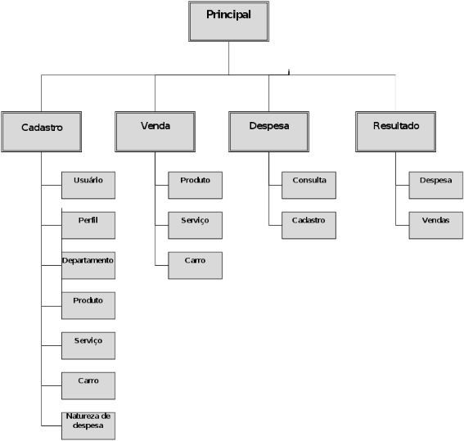

8. PROTÓTIPO (Representação Gráfica dos Requisitos)

8.1. Módulo Cadastro
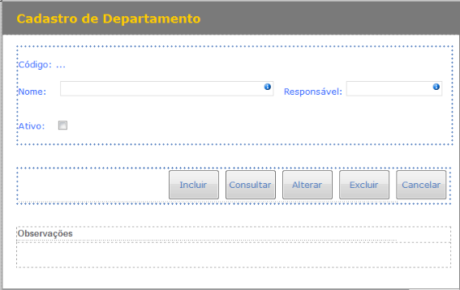

8.2. Módulo:
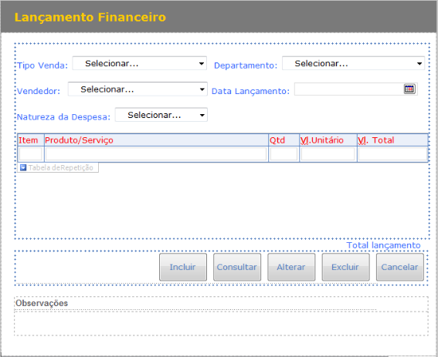

9. ANEXOS

9.1. Normas

